1. Proje Ekibi

|  |  |  |
| --- | --- | --- |
| Ad-Soyad | Numara | Şube |
| Tugan ATİLA | 191180012 | 1 |
|  |  |  |

1. Proje İsmi (Projenize özgün bir isim)

CTS (Corona Takip Sistemi)

1. Proje konusu ve Amacı (Ayrıntılı olarak)

İnsanlara bazı temel soruları sorduktan sonra bilgilerini sisteme yükleyen ve doktorlar içinde hasta sorgu sistemi olan bir uygulama

1. Projede Kullanılan Yöntem, Teknik ve Araçlar (Ayrıntılı olarak)

Veritabanı olarak Microsoft Access kullanılmıştır.

Özellikle OleDb komutlarının kullanımıyla sistem kullanıcı bilgilerini hatasız kayıt eder.

Kullanıcılar düşünülerek yapılan bir uygulama olduğu için arayüze önem verilmiş,

Photoshop ile oluşlturulan fotoğrafların kullanımıyla temel sade ve hoş bir arayüz kazandırıldı ve gerektiği zaman kullanıcıya kolay bir kullanım sağlamak için Show Hide komutları fazla kullanıldı.

Program 2 farklı kullanıcı kitlesine hitap ettiği için 2 farklı giriş arayüzü oluşturuldu.

1. Proje Ekibi İş Bölümü (Ayrıntılı olarak)

Görseller Ve Yazılım benim tarafımdan yapılmış olup gerektiğinde internetten de yardım alınmıştır (özellikle veritabanı yönetimi için).

1. Proje Veritabanı (Ayrıntılı Olarak-Veri Tipleri Tablolar Tutulan Kayıtlar)

Veritabanı olarak Microsoft Access kullanılmıştır sisteme kayıt olan kullanıcıların:

1-Sisteme kayıt olan kaçıncı kişi oldukları (int)

2-İsimleri (string)

3-Soyisimleri (string)

4-E-postaları (string)

5-Şifreleri (string)

6-Corona taşıma olsılık dereceleri (int)

7-Telefon numaraları (string)

8-TC Kimlik numaraları (string)

9-Yetkili olup olmadıkları (int)

Bilgilerini kayıtlı tutar

1. Proje Arayüz-Modül Ekran Görüntüleri ve Açıklamaları (Ayrıntılı Olarak Maks. 5 Ekran)

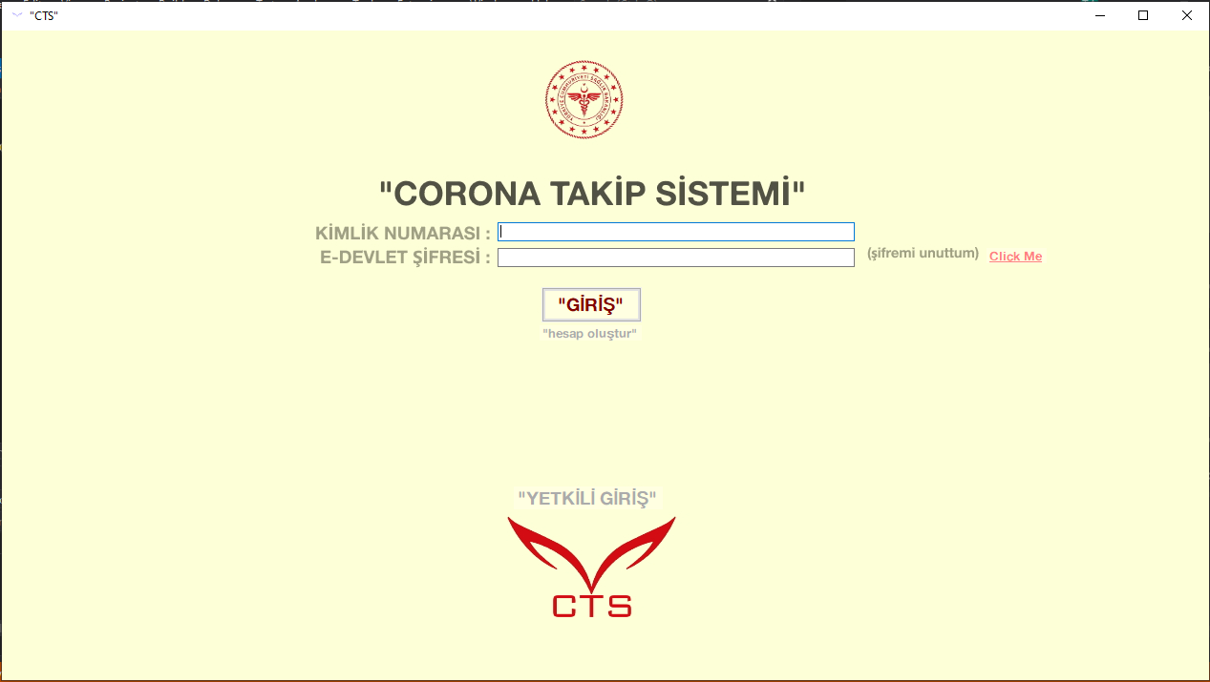

Ana giriş ekranı standart kullanıcılar için hazırlanan arayüz hesap oluşturma, giriş, şifre bulma ve yetkili giriş sayfasına dönmek için button’ lar bulundurur.

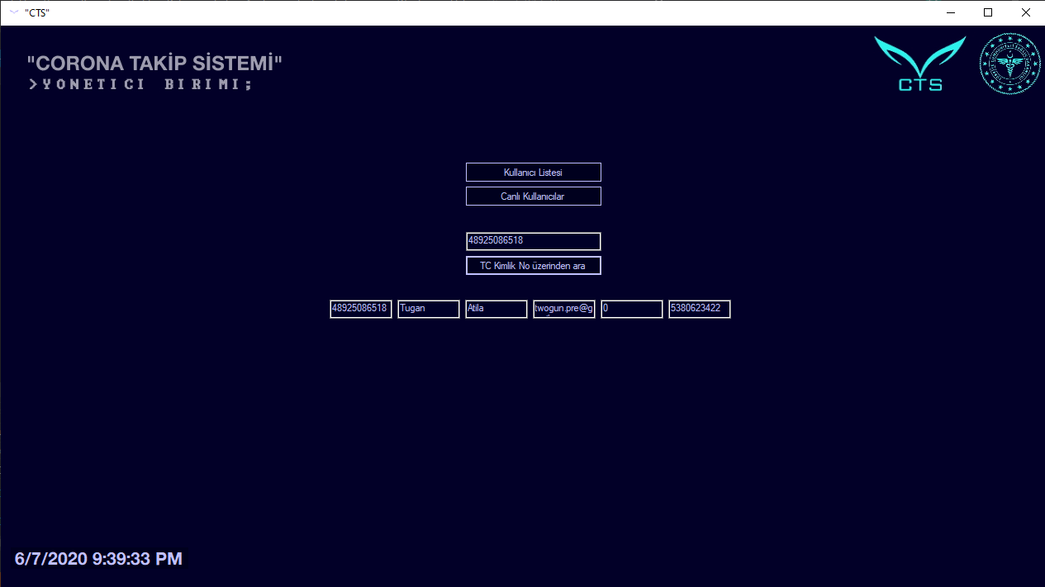

Programın yetkili bir kullanıcı tarafından girilmiş arayüzü tüm veritabanına erişim ve TC NO ile kullanıcı arama özellikleri mevcut.

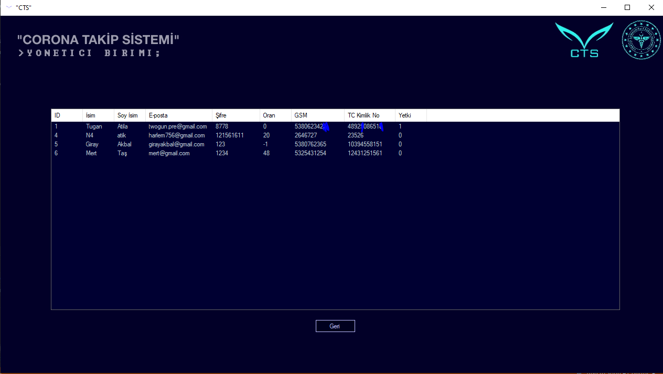

Yetkili kullanıcı tarafından veritabanına erişim sağlanıp girdilerin kontrol edilişi.

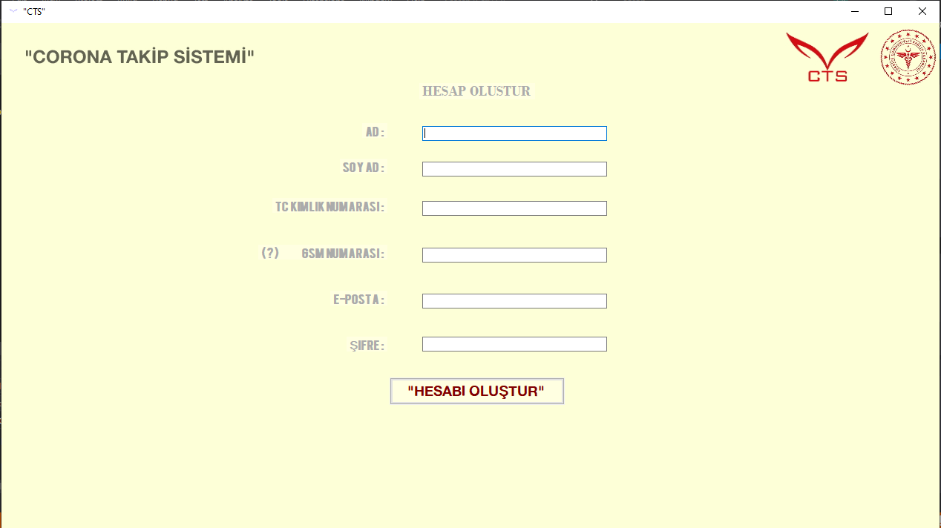

Yeni gelen kullanıcı için kayıt olma arayüzü

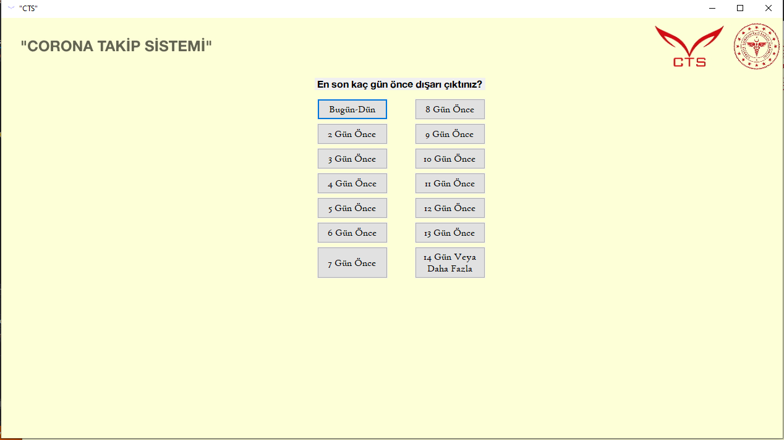

Kullanıcıya korona olma olasılığı hakkında bir veri çıkartmak için sorulan sorulardan biri

1. Sonuç ve Katkılar

Açıkçası bu proje veritabanı kullanımını yönetimini çok iyi öğretmek, pekiştirmek ile birlikte yazdığım programın kendi kişiliğimden, benliğimden, ve tercihlerimden parçalar taşıdığını daha net görmemi sağladı. Yazdığım programı sadece bir program olarak değil, kendimi gösterdiğim ve tamamen özgür olduğum bir yer olarak görmeye başladım. Yani benim için bişeyler öğrenmek ve pekiştirmek ile birlikte neden bu bölümü seçtiğimi ve bilgisayar sistemlerini niye bu kadar sevdiğimi hatırlattı. O yüzden benim için güzel bir süreçti yaparken eğlendim .